RGL-OG, GMBH, KEG

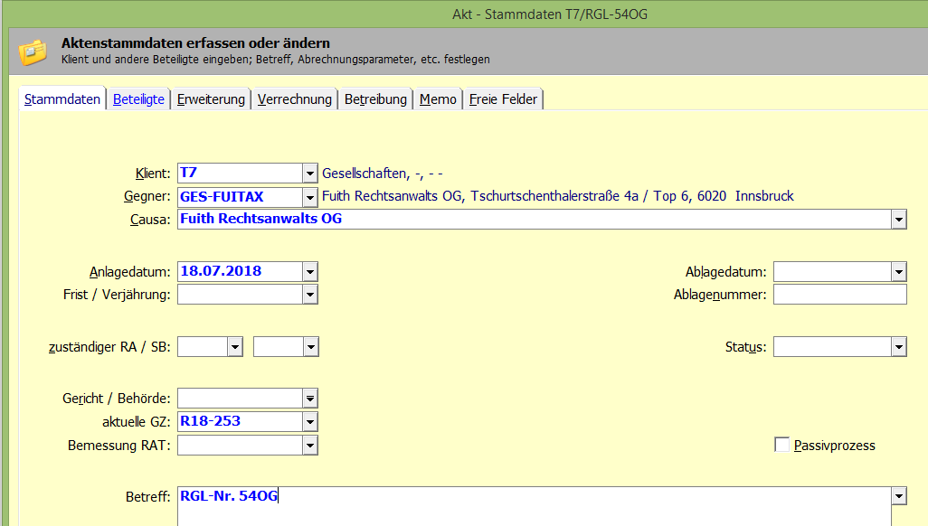

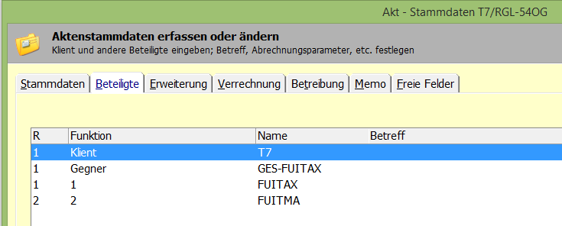

Anlagedatum: Einlangen in der Tiroler Rechtsanwaltskammer
Frist: Sitzungsdatum

Abspeichern unter: T7/RGL-..OG / KG / GMBH

